SRIJEDA, 4.11.2020.

HRVATSKI JEZIK
„STUDENI” - Boris Nazansky - obrada

Došao nam je i mjesec studeni, a o tome ćemo pročitati u udžbeniku na stranici 100., riješiti zadatke na toj stranici i u radnoj bilježnici na stranici 85.
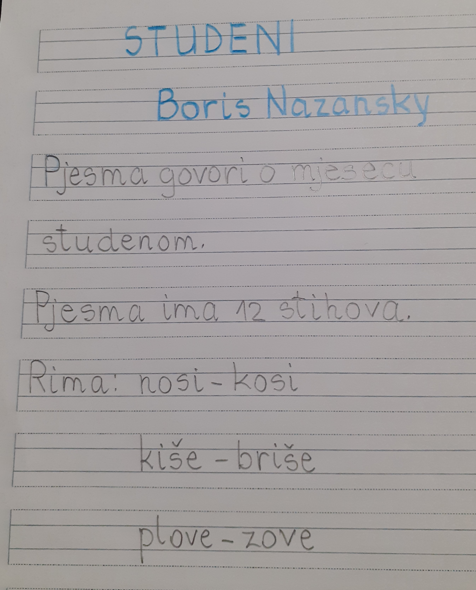
U pisanku prepišite bilješke.

MATEMATIKA
Oduzimanje 33-5 – vježbanje i ponavljanje

Prisjeti se kako smo oduzimali brojeve na prošlom satu i riješi za vježbu zadatke na stranici 38.
u zbirci zadataka.

PRIRODA I DRUŠTVO
Prometna sredstva i vrste prometa – obrada

U udžbeniku na stranici 42. i 43. pročitaj o prometnim sredstvima i vrstama prometa.
Zatim riješi zadatak (tablicu) na 43. stranici u udžbeniku i u radnoj bilježnici na stranicama 47., 48., 49. i 50.

U pisanku ćemo zapisati slijedeći sat u školi.

SAT RAZREDNIKA
Zdravlje i bolest

Ovih dana ćemo raditi na ovakav način, kod kuće, upravo zato da bi sačuvali svoje zdravlje.

Razmisli i pričaj sa svojim ukućanima:

Zdravi smo kad ___________________.
Bolesni smo kad __________________.
Koja je razlika između zdravlja i bolesti?
Kako možemo očuvati svoje zdravlje?

Pokušaj dopuniti ove mudre izreke:

Čistoća je pola _______________.
Jedna ______________ na dan, tjera _____________ van.
Zdravlje je najveće _________________.

